**山东省省级网上政务大厅升级改造**

**概要设计文件**

**建设单位： 山东省人民政府办公厅**

**承建单位： 浪潮软件股份有限公司**

**2015年7月**

**目 录**

1 系统总体设计 1

1.1 总体设计原则 1

1.2 设计思路 3

1.3 系统体系结构 3

1.3.1 四个层次 5

1.3.2 三个体系 6

1.4 系统性能设计 7

1.4.1 动态缓存技术 7

1.4.2 动态的异步调用模式 7

1.4.3 通过集群部署提高性能 8

1.5 系统接口设计 8

2 系统功能设计 8

2.1 梳理事项分类 9

2.2 服务检索 10

2.3 网上办事 10

2.3.1 网上预约 10

2.3.2 网上申报功能 11

2.3.3 证照验证 14

2.3.4 历史材料加载功能 14

2.3.5 星级评定数据整合利用 15

2.4 智能导办 15

2.4.1 主题分类事项梳理及数据整理 15

2.4.2 关联事项梳理 16

2.5 企业专属网页 16

2.5.1 审批任务管理中的审批数据整理 16

2.5.2 项目管理中心的项目数据整理 16

2.5.3 材料库管理 17

2.5.4 统计分析 17

2.6 考核公示 17

2.6.1 服务进驻率 18

2.6.2 服务整合度 18

2.6.3 查询便捷度 18

2.6.4 工作任务进展 18

2.6.5 效能考核公示 18

2.7 微信大厅 18

2.7.1 办事服务数据整理 19

2.7.2 在线投诉后台功能开发 19

2.8 移动大厅APP 19

2.8.1 自助查询 19

2.8.2 预约服务 19

2.8.3 投诉监督 19

2.8.4 全文检索 19

2.8.5 个人中心 20

3 应用扩展集成设计 20

3.1 部门已有网办集成 20

3.1.1 申报入口集成 20

3.1.2 过程数据的集成 20

3.2 统一申办流水号服务 20

3.2.1 统一申办编号规则 21

3.3 统一网银缴费接口 21

3.3.1 缴费流程 22

3.4 统一物流对接服务接口 23

# 系统总体设计

## 总体设计原则

* **易用性**

本次项目建设的应用系统应用范围广，对应的用户应用水平参差不齐，因此提高系统的易用性，提高用户使用效率，真正为用户提供良好的信息化工具显得犹为重要，因此在系统设计时将采用大量的信息导航、数据默认值、在线帮助、选择输入等多种方式，系统功能和人机交互界面上采用用户熟悉的windows、Office及日常操作习惯，功能模块和功能按钮的说明根据实际的操作方式定义和命名，提高系统易用性。

* **安全性**

系统安全性是系统运行的基础保障，系统安全包括系统安全性和业务操作安全性两大部分。系统安全性可通过系统架构、设备/系统软件选型、病毒防杀等措施来实现。业务操作安全性可通过操作权限（包括系统权限、数据权限和角色权限）的授权、分配和管理机制，数据库操作的审计机制等措施来保证。系统具有严格的身份认证控制机制，采用多层安全级别，管理级与系统级分别设立权限授权机制，支持角色、群组、部门、个人等多种的授权。

* **可靠性**

系统稳定性是系统正常使用的基础保障，系统应选择成熟、稳定、先进的操作系统、数据库、网络协议、中间件等，采用高可用性技术，保证系统的稳定性。系统支持双机集群，在关键的应用随着业务的发展可利用集群技术保障系统的稳定性。

在本项工程中，将采用先进的系统体系结构、规范且具有容错功能的应用平台、全面的系统监控措施、完备的安全手段，确保重要数据万无一失。系统在设计时遵循各类业界标准，并且建立强大的容错机制，对系统错误进行处理，同时充分考虑客户端的兼容性，能适应不同浏览器客户端，保障了系统的可靠性。

* **先进性**

在保证方案可靠性和技术成熟性的基础上，采用先进的系统体系结构，先进的构架方式，先进的系统平台，先进的应用软件设计思想和实现技术，确保本系统起点高，技术领先，为各类业务功能的实现提供最佳的技术平台支持。

先进性主要通过先进的技术架构和设计理念体现，网上审批系统采用多层体系架构设计，并且全面采用XML技术，并采用了区别于传统的控件技术的插件技术实现智能化升级等，这些技术在国内同类系统中处于较先进的水平。

* **灵活性**

系统的使用及管理以简便、易于操作、方便实用为准则，采用基于Web方式管理系统，降低系统管理、维护成本，提高系统的可管理性和灵活性，系统中各类格式、文件类型、单位信息、用户信息、数据字典、常用信息、工作流、群组、用户角色、表单样式、表单内容、字段、视图、检索条件、功能模块、用户界面等都可通过配置完成，系统具备突出的灵活性特点。

系统基于多层体系架构，能实现系统的多级部署，可根据实际的业务量大小和硬件的配备进行多种形式的安装部署，如单服务器安装、多服务器安装等，并可随着业务量的增加，多增加web服务器，以减轻服务器系统压力，实现负载均衡。

* **模块化**

信息技术发展较快，系统建设不仅要满足现在的要求，还应使系统保持好的可扩展性，有利于逐步升级，实现向未来技术平滑过渡。在系统建设过程中将充分考可虑可扩展性，系统中各功能模块的设计应注

重业务逻辑的细化，采用模块化、组件化和开放性设计，将共用的功能抽象为组件，供各应用模块调用，各应用模块在组件的基础上可以随时重组，各模块之间耦合度低，可随用户的需要进行选择。提供应用系统扩展接口，支持浏览器开发功能，实现系统较强的可扩展性。

* **可扩展性**

数据交换系统无论是在功能上，还是在数据的交换规范上都应当易于扩展，以便适应今后业务的发展。

* **可维护性**

系统的结构设计要易于维护，组成系统的功能元素要具有一定的独立性，可以根据用户的需要进行替换而不影响或很少影响其它功能元素，并能够与其他功能元素协作共同完成用户的功能。

## 设计思路

采用基于多层框架结构的平台化策略，广泛使用组件技术，以应用层为依托，以审批业务规范和数据标准为设计依据，以行政审批的计算机管理为目标，以浏览器为操作界面，以共享数据为数据基础，全面建立先进、安全、可靠、灵活、方便扩展、操作简单、易于维护、互联互通、信息共享的网上行政审批系统。

具体思路：

**专用化**：是指专门为政府审批服务量身订造的应用平台。专用化带来的直接优势是系统可以考虑审批业务领域的特殊需求，将所需的应用功能全部内置，并根据审批服务的发展特点，预留相应的接口和扩展。

**一体化**：是指系统应包含审批服务所需的各部分的功能，形成完整的一体化解决方案，提高系统的整体性，降低系统的衔接整合风险。

**平台化**：是指政府审批服务业务应用中时常调用的一些共同的基础服务，系统应对其封装和组件化，后续的业务应用扩展开发只需要调用这些基础类、组件或模块，实现核心组件可跨平台移植，避免重复开发。

**柔性化**：包含两方面的含义。一方面网上审批服务系统必须能够适应于不同地区和部门的应用模式和管理模式；另一方面网上审批服务系统必须能够适应不同阶段，业务需求的发展与变化，能够稳定过渡，柔性适应。

**协同化**：是指系统要能够提供各部门协同工作、相互联通、信息共享的机制和能力，共同来为公众提供统一服务，使公众面对一个政府，从而更好地促进政府从管理职能向服务职能的转变。

**对等化**：是指在横向、纵向所构成的网格式审批服务模式下，系统能够打破实际上的行政级别，以虚拟的网格对等方式实现政府各部门、各部门上下级之间的并联审批。

## 系统体系结构

《电子政务标准化指南——第1部分：总则》给出了电子政务标准的技术参考模型。电子政务标准技术参考模型由网络基础设施层、应用支撑层、应用层构成，信息安全与管理贯穿于各个层面。参照此技术模型，架构本项目应用技术模型。

为保证系统的兼容性，浪潮公司采用B/AS/DS三层结构建设，技术模型结构图如下：

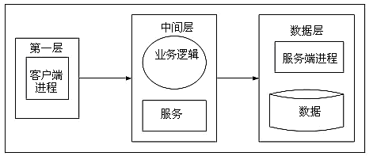

整个系统架构由三层组成，即表示层、业务逻辑支撑层和数据库层组成。表示层主要指用户界面，要求尽可能简单，使最终用户不需要进行深入培训就能方便地访问信息，客户端采用B/S模式，客户只要通过浏览器即可完成系统的应用；第二层为业务逻辑支撑层，也就是常说的应用程序，所有的应用系统、业务逻辑、控制都集中在该层，如工作流定制平台及各应用系统的业务逻辑控制，采用B/S模式能有效降低建设和维护成本，简化管理；三层结构的架构使复杂的业务处理变得简单有序，适应大规模和复杂的应用需求；最后的数据库服务器存储大量的数据信息和数据逻辑，所有与数据有关的安全、完整性控制、数据的一致性、并发操作等都在第三层完成。

为将来电子政务多种业务系统的应用打下基础，并能提高系统的并发处理能力，同时可轻松访问异构数据。在本项目中采用ORACLE数据库作为数据库层。

为了保障本次建设的系统能够与各部门政务系统良好的集成，浪潮公司将遵循国家电子政务建设框架标准以及目前先进的技术架构，采用多层体系结构的系统总体体系结构。如下图所示：



构建项目体系结构时，严格按照模块化规划、分层构建的思想加以设计和实现。这种规划一方面可以较好地展现项目所包含的各个层面的所有内容；另一方面也可以清楚地展现出所设计的系统对各层基础技术发展的良好适应性，充分证明系统的可扩展性及持续发展性；更重要的一点是这种分层可以明确项目任务的分解，有利于项目的建设任务能在预先的接口定义基础上，进行并发实施，缩短整体建设周期。

项目的分层逻辑模型，整体可以归结为**四个层次、三大体系**。

### 四个层次

四层核心体系自下而上划分为：物理层、数据层、业务逻辑支撑层、表示层。

**物理层**

包括网络、主机、存储和系统软件。

**数据层**

数据层主要建设系统运行的高档数据环境。数据环境是按照统一的标准和规范建立的共享中心数据库，是消除信息孤岛，实现山东省审批信息共享、协同审批和电子监察的基础，同时也是同其他业务系统信息交换的基础，是整个系统成功建设和运行的数据基础。

**业务逻辑支撑层**

业务逻辑支撑层包括应用支撑平台和可视化集成开发环境。业务逻辑支撑层是应用系统开发的基础平台，为各模块提供组件及服务，同时开发各系统模块的公共应用，统一架构，便于管理和功能扩展。

**表示层**

表示层在物理层、应用支撑层和数据层的支持下，所建立的审批中心网站、审批内网服务、监察网站、监察内网服务等直接面向用户提供服务。在统一的数据环境体系基础上，依赖业务逻辑支撑平台的支持，通过内在的数据共享和协作关系将各个应用连接起来构成一个各部分即相对独立又密切协作的集成的山东省网上行政审批系统。在此框架内建立应用系统是经济的、可扩展的，是运行稳定的。

### 三个体系

运行管理体系、安全保障体系和统一的标准规范是贯穿四个层次的三大体系，从系统运行、安全、标准等方面为系统保驾护航。

**运行管理体系**

运行管理体系是贯穿四个系统层次的三大体系之一。运行管理体系负责各个层次中的系统的运行管理工作，是确保整个项目正常运行的必不可少的运行保障体系。它包含了网络管理、系统管理、系统运行管理、应用管理等四个部分。

网络管理是对网络的性能、品质和安全性进行全面监视和控制的过程。

系统管理包括所有的主机、服务器、数据库、中间件等自带的系统管理、系统配置管理、运行性能管理等。系统管理系统是各个软硬件系统独立的管理系统，通常是由相应的软硬件厂商提供的。其目的是对物理层和软件支撑层的系统进行底层的管理，提高系统的可用性和运行性能。

系统运行管理是个集中管理平台，负责监控、管理系统的运行情况、运行性能、故障情况等。

应用管理负责管理工作人员使用应用系统。

**安全保障体系**

安全是电子政务的前提，没有安全保障，电子政务就无法开展。建立统一安全体系，从物理、网络、系统、信息和管理等方面保证整体安全；以应用与实效为主导，管理与技术并重，建立综合防范机制，保障信息平台安全、高效、可靠的运行。

除了病毒和网络攻击外，针对信息的威胁有四种：窃密、篡改、冒充及抵赖。抵御这些威胁的办法是建立基于PKI的安全基础设施。通过信息加密、数字签名、身份认证等措施综合解决信息的机密性、完整性、身份真实性和操作的不可否认性问题。

**统一的标准和规范**

统一标准和规范是实现信息互连互通，避免信息孤岛的前提条件。为了保证系统的有效运行及与其他业务系统实现有效的的集成，在系统建设和运行中，必须遵循和制定相关的业务规范、技术标准和运行管理规范。

## 系统性能设计

### 动态缓存技术

系统设计采用数据缓存技术，在多个层次设置Cache，对频繁使用的数据提供缓存，比如：对页面访问的缓存、对数据库访问缓存池的缓存。缓存区的大小、更新时间、方式都可以动态改变。此外，对关键数据的缓存还提供了事务完整性保证、并发访问控制、分布式数据同步能力。

### 动态的异步调用模式

系统支持异步调用，对于响应时间较长的业务，可以方便的将调用方式设为异步，缩短系统的响应时间。

### 通过集群部署提高性能

为支持大规模应用，系统完全支持应用服务器的集群部署，可以部署为Cluster，测试表明，增加集群中服务器的数量，应用的性能同时会线性增加，不会成为性能提升的瓶颈。

## 系统接口设计

山东省网上行政审批系统是个共享交换的综合应用系统，他必须能够满足内外系统扩展的要求，随着应用的不断加深，范围不断扩大，将会有更多的第三方辅助系统进行加入衔接进来。因此，系统必须有很好的接口设计，来满足日后不断发展需求。

从扩展接口的方式上来讲，系统将有内外两种扩展接口：

* 系统外扩展接口

系统外扩展接口是为对第三方辅助系统的衔接而提出设计的，譬如像大屏管理系统、评价器、指纹考勤系统、视频监控系统、排队机等各种辅助系统，针对这类第三方系统的扩展主要是消息、触发机制和数据的扩展，为此我们在系统中将消息特别封装在消息中心，可以通过定制消息通道来实现系统内消息向系统外传送，包括向手机、PDA、大屏幕、网站等各种展现介质发送消息，从而可以在不影响系统运转的情况下快速实现应用扩展需求。

* 系统内扩展接口

系统内扩展接口是在本系统之上，构建新的应用系统，这是系统内的扩展需求。这个要求系统必须将一些必要的基础资源封装，以服务或组件形式提供。我们的产品在设计上采用基于SOA的架构体系，将系统基础资源以组件和服务的方式构成应用支撑，用来支持各种应用的建设。像系统内的工作流接口、业务表单接口、组织用户接口、权限接口、数据存储访问接口等各种基础性服务。满足应用扩展需要。

# 系统功能设计

系统包括网上预约、网上申报、证照验证、历史材料加载、星级评定等功能模块。

## 梳理事项分类

梳理事项分类，给事项数据设置分类标签，供大厅呈现。

“网上办事”栏目分设个人办事、企业办事、部门服务3类。个人办事、企业办事栏目提供按主题分类、全生命周期（人生事件、企业经营活动）、特定对象进行服务导航功能，方便查询办理各类事项。部门服务栏目按业务部门组织服务事项。

服务分类导航：对于个人办事，提供按人生事件、特定对象、主题分类、公众语言四大类分类导航，对于企业办事，提供特定对象、经营活动、主题分类、行业类型四大分类导航。

1、个人办事

A、人生事件：按照人生事件热点分类，包括生小孩、找工作、买房子、结婚、升学等。

B、 特定对象：按照办事人的类型分类，包括儿童、毕业生、人才、老年人、残疾人、妇女等。

C、主题分类：按照服务事项的办事主题分类，包括生育、户籍、教育、就业、社保等。

D、公众语言：按照公众语言的分类，包括开公司、建学校、开餐馆、小孩上学等公众熟知语言分类。

2、企业办事

A、企业活动：按照企业办事热点分类，包括开办企业、投资立项、扩大生产、引进人才等。

B、面向类型：按照办事企业的类型分类，包括中小企业、民营企业、高薪科技企业等。

C、主题分类：按照服务事项的办事主题分类，包括投资资格、设立变更、年检年审等。

3、部门服务

按省直部门名称方便用户去定位服务事项。

## 服务检索

组织、提供事项数据，如事项要素、表格等，为大厅检索功能提供数据支持。

山东省省级网上政务大厅涵盖了各级部门子厅，提供的服务和办事事项上万项，如何让用户能快速准确检索到所需事项或相关信息是建设网上政务大厅的重点之一，也是衡量政务大厅好用与否的标准。因此，政务服务大厅建立一套垂直分类智能检索系统，帮助公众快速定位到所需的信息、提高政务服务大厅信息检索的效率，进一步提升用户满意度及使用体验。

区别于常见的门户网站全文检索系统，本项目开发实现按照资源分类、搜索范围、时间范围、相关度、时间等属性检索的垂直分类智能检索功能。

## 网上办事

### 网上预约

实现所有事项分类别、分时间段、分数量的预约和通知提醒。

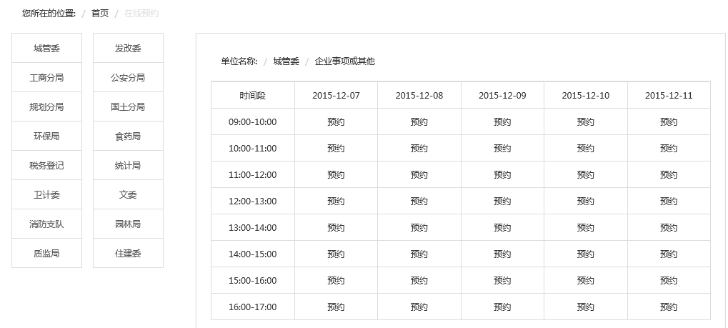

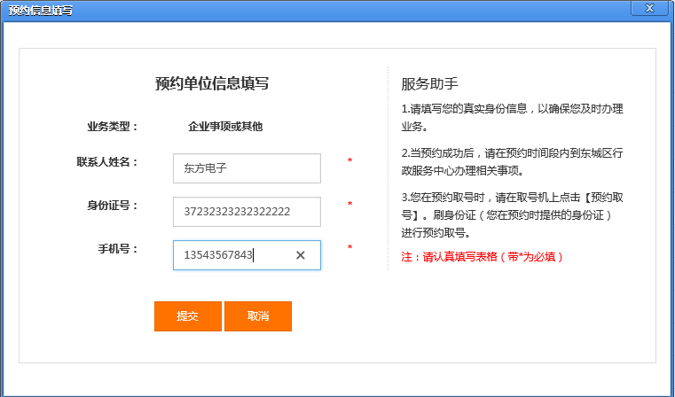

### 网上申报功能

网上政务大厅已需要实现在线填表、材料上传、专业信息校验、申请材料规范化校验功能。

企业和市民登录网上办事大厅选择审批事项进行网上申报，在网上申报中，需要根据事项的要求定制各个事项的申请表单，用户根据填表要求，能在互联网上进行填报，并上传相关附件材料，需要提供上传模板和要求，对已上传材料能实现本地打印功能。

为了提高网上申报的效率，必须结合申报材料的特点，规范各种上传材料的类型、格式和模板，并具有从电子材料管理系统选取功能，适应大批量制作的需要。考虑到申请人有可能无法一次性全部上传所有文件，系统必须有暂存、分批上传、上传完毕确认等功能。对于申请人必须递交的纸制文件，采用系统反向打印的方式输出，并递交主管部门备案，避免与上报到系统中的不一致。

#### 条件自检

提供申报人条件自检页面，使申报人在申报之前确认自己是否符合申报条件，减少补齐补正和不予受理的几率，节省申报人时间和提高办事人员的工作效率。

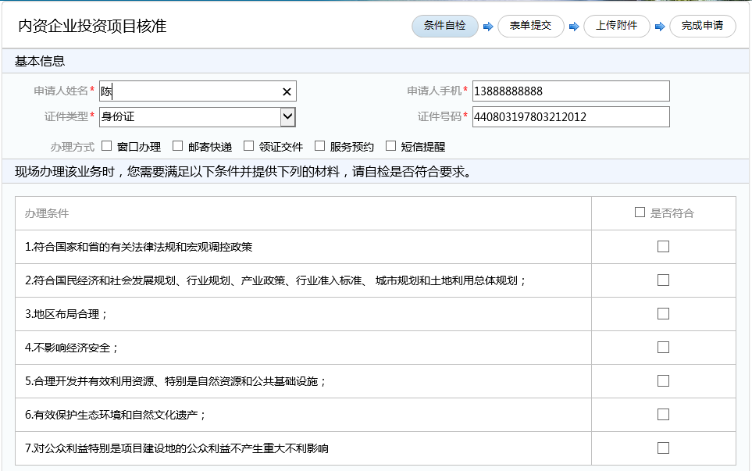

#### 业务申报

为申报人提供申报表单，并在页面中标注必填项，并提供加载个人信息、打印表单等辅助功能。

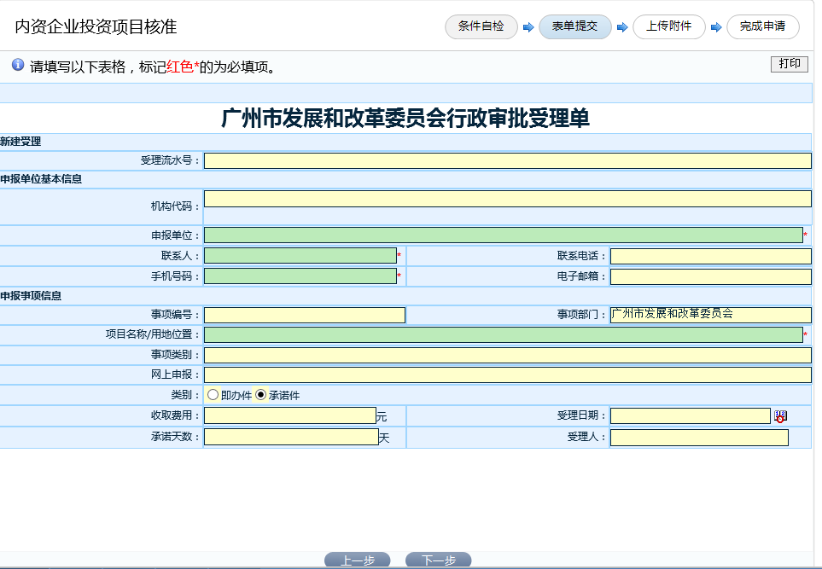

#### 上传材料

申报表单填写后，提供申报者上传申报材料的页面。

规范上传材料的类型、格式和模板，并具有从电子材料管理系统选取功能，适应大批量制作的需要。考虑到申请人有可能无法一次性全部上传所有文件，系统必须有暂存、分批上传、上传完毕确认等功能。对于申请人必须递交的纸制文件，采用系统反向打印的方式输出，并递交主管部门备案，避免与上报到系统中的不一致。

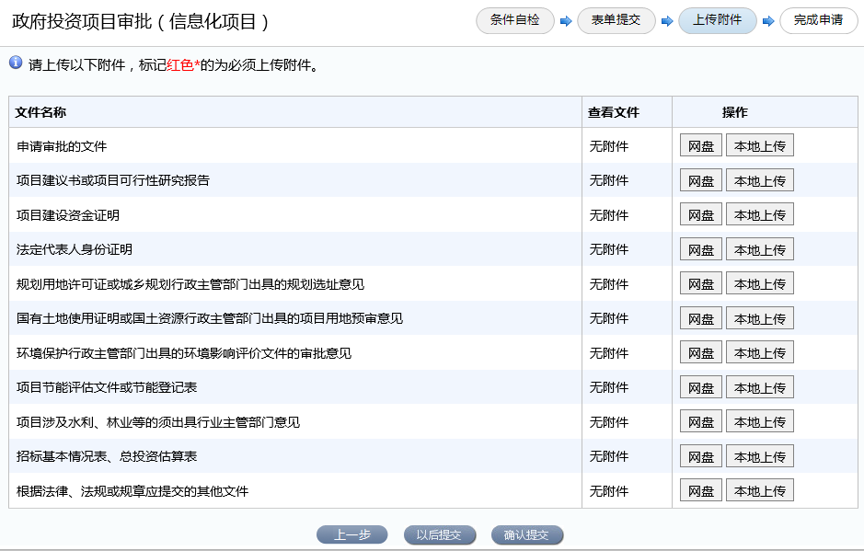

#### 完成申报

申报者在申报完成后，由系统反馈申报成功信息，并提供申报流水号和查询密码等信息，申报者可以根据该信息在政务服务网进行查询办件进度及办件结果。

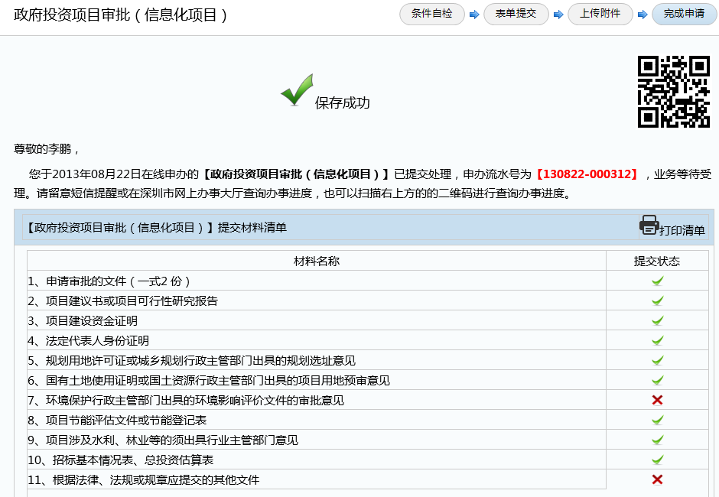

### 证照验证

提供证照验证功能，申报者上传材料后，可以在线验证自己上传的材料是否与证照库信息一致，有效减少因证照问题导致的申报失败的情况。

政务服务网与省级统一的共享交换平台进行对接，通过部门证照库或法人、人口基础数据进行数据校验和真实性、准确性验证。

### 历史材料加载功能

公众提交的历史材料存储在个人或企业空间中，再次办理业务时，可以自动加载历史材料，如证照、批文、基础电子材料等，避免公众重复提交材料。

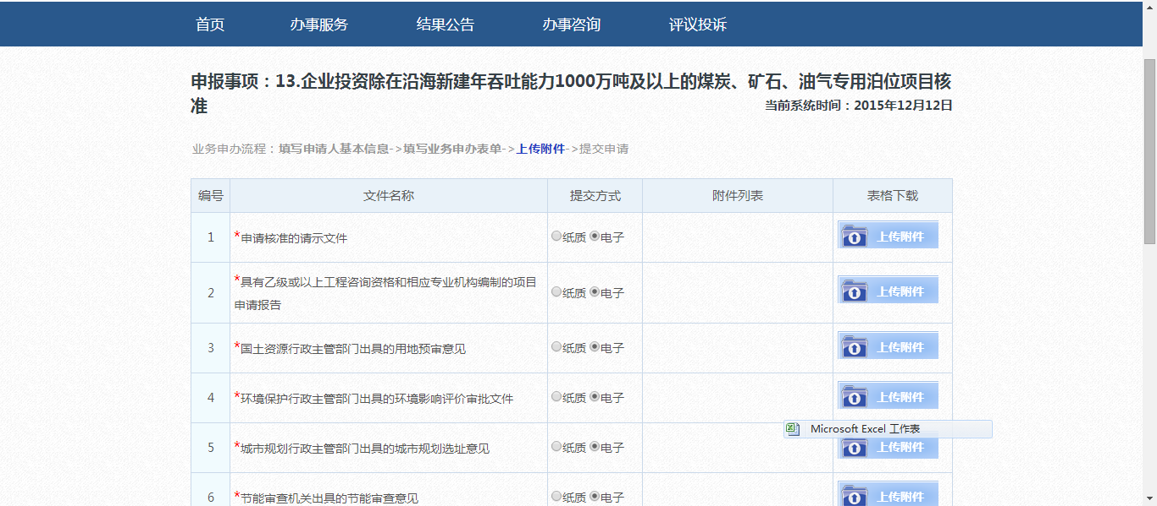

### 星级评定数据整合利用

将公众的评定结果同步到监管系统，进行考核和数据再利用。

为公众提供满意度评价服务。评价的范围包括网上政务大厅的网上申请服务和在各部门业务系统办理的服务事项、服务深度等。

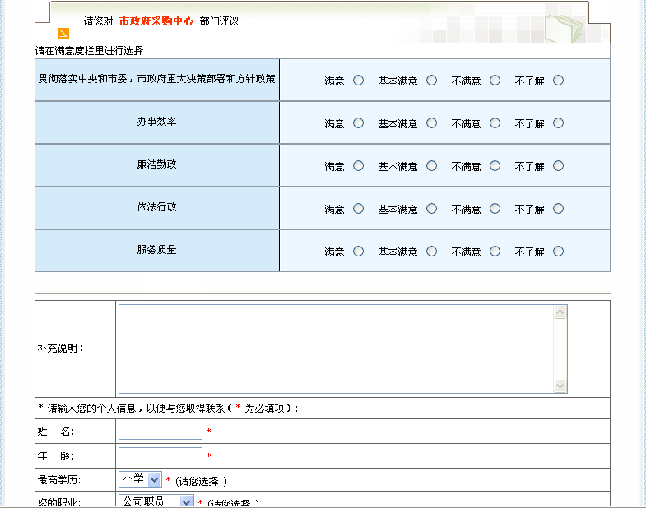

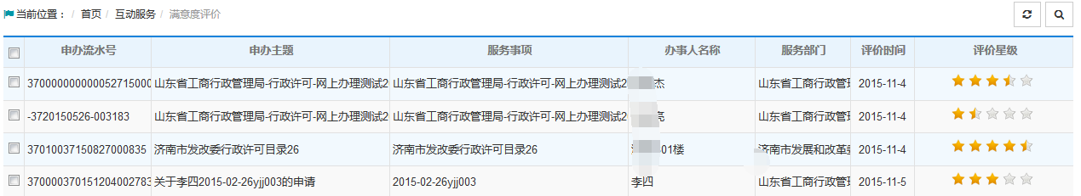

## 智能导办

### 主题分类事项梳理及数据整理

梳理事项分类，给事项数据设置分类标签，供大厅呈现。

1、 按主题分类整合

对省级范围的信息按照内容进行分类，并对各政府部门网上办事指南信息进行主题聚合，同时提供分类导航，提供平台内全面的信息检索功能。

2、按机构事项分类方式整合

除了按照主题方式对网上办事指南信息进行整合外，还提供以机构分类方式总表对信息进行整合。

3、按服务对象整合

按照行政行为规范表对行政行为按服务对象与事项类型进行整合与导航，比如：用户访问面向公众的“教育文化”分类时候，可显示各厅局相关“教育文化”的信息。

### 关联事项梳理

梳理事项之间的关联关系，设定事项关系标签，供大厅呈现。

## 企业专属网页

企业专属网页是面向注册企业用户提供的专属网络空间，提供个性化、自组化和智能化服务。该服务空间既是企业用户使用各类政府信息服务的入口，也是企业用户相关信息、资料、办事申请内容等的存储空间。通过该服务空间，经过注册的企业可以直达主题栏目的服务事项，可以进行企业基本信息更新维护、项目申报、政务服务申请、电子材料维护等操作，从而使得企业获取政府服务的过程变得更加方便快捷。企业还可以通过服务空间形成企业与政府之间的良好互动和交流。

### 审批任务管理中的审批数据整理

组织、整理、提供审批办件过程信息，供大厅呈现，包括待办任务、进度提醒、下一步任务准备提醒等功能。

企业通过审批任务管理模块查看自己已申报的项目办理情况，各部门事项办理过程中或办理结束后，通过审批任务管理模块给企业反馈进度提醒，和指引下一步需要可以办理的事项内容，需要准备的材料和办理过程等信息。企业通过审批任务管理模块，查看需要企业配合办理的事务，提交材料，过程通知等企业待办信息，共同推进业务办理进展。也可以根据项目办理进度情况和准备提醒等，进行下一步业务办理的准备工作。

### 项目管理中心的项目数据整理

以项目为视角，组织、整理、提供项目审批过程信息。

企业一旦通过跨部门联合审批系统进行申报项目，系统会自动生成一个该项目的动态档案库，同时根据项目不同的办理单位之间的数据映射关系，存在于不同表单中的所有同本项目有关的相关数据都会自动保存在该动态档案库中，有权限用户并可对项目中的立项、环评、项目建设、出让金、抵押、查封等相关信息进行维护。对于过去手工办理的项目，基础数据维护提供录入界面，以便完成这些事项的数据入库。

企业对已经申报的项目进行管理和监控，查看项目申报进度、项目情况登记等，企业通过项目管理中心功能查看项目办理进度情况，可以了解项目总体办理到那个阶段，已经办理的事项和消耗的时间，未办理的事项和预计在多少工作日内办完。查看各个事项的办理流程，前提条件和需要准备的材料等信息。

### 材料库管理

分为企业自有材料、政府审批结果材料、其他材料、自定义分类等，企业可以对具体材料进行管理和维护，并在网上申报时使用。

材料证照库，将企业自有材料，企业申报提交材料，审批过程生成材料和审批结果材料统一保存、集中管理，包含电子文档和证件扫描图片等。企业可以在网上申报时，直接使用材料库，不需要带实体材料。各个部门业务办理需要的材料和生成的材料，统一按企业保存到企业的材料库中，在办理各个部门的事项时可以直接材料共享，企业不需要重复提交材料，即节约了企业申报事项准备材料的成本，又能提高审批事项并联办理效率，还能保障材料的准确性和真实性，降低各个部门审核材料的时间，提升整个项目办理进度。

### 统计分析

组织整理企业相关信息，如投资规模、用地面积、投资项目信息等，供大厅呈现统计分析报表或图表，辅助企业决策。

## 考核公示

把各部门政务服务信息化建设工作纳入目标责任制考核内容，建立绩效考评体系，切实加强专项效能监察，开展常态化的绩效考核。省直部门要积极开展网上办事流程再造工作，创新服务模式，制定有利于网上办事的激励措施，对各部门配合政务服务平台建设、行政权力事项目录编制、事项进驻率比率、网上办事深度、进驻事项星级评定、政务服务资源共享和业务协调等情况进行督察，定期向社会公开考核排名。

### 服务进驻率

按部门统计网上申报的事项占总事项的比率和网上办理事项数排名，对部门事项和服务进驻情况进行考核。

### 服务整合度

按部门统计统一网上申报的事项占全部事项网上申报的事项比率排名。

### 查询便捷度

按部门统计办事进度统一查询的事项占全部事项的比率排名。

### 工作任务进展

实现网上办事大厅工作任务进展情况公示，督促各部门提高服务能力和服务深度。

### 效能考核公示

实现部门效能考核信息的公示和排名。

## 微信大厅

微信大厅基于政府部门已有业务系统的权威数据和接口，通过各网络之间的安全防护设备，在互联网部署政务微信服务系统，与微信大厅之间实现实时交互的数据接口通道，为公众提供实时、便捷的数据查询服务，为政府部门提供实时、百分之百送达的宣传服务。实现文本、照片、语音、位置的实时上传，基于微信服务系统实现媒介应用、互动交流、行政办事等便民服务功能。

建设“山东省省级政务服务平台”微信公众服务号，微信号暂定为sdssjzwfwpt，微信大厅内主要功能设计包括政务公开、办事服务、互动咨询等，可以根据需求进行个性化定制。

### 办事服务数据整理

组织、整理、提供事项相关数据、审批办件过程数据、结果数据，提供网上预约接口。

### 在线投诉后台功能开发

接入微信大厅投诉的数据，在后台进行投诉处理和监督，并提供投诉处理结果。

## 移动大厅APP

根据已有移动大厅APP 进行功能开发和数据展现。

### 自助查询

组织、整理、提供事项相关数据、审批办件过程数据、结果数据。

### 预约服务

提供网上预约接口。用户可以在移动版网上政务大厅进行事项的网上预约（必须是注册用户）。到达提醒时间，系统将自动发短信对预约人进行提醒。当到达实体大厅后，在排队叫号机或自助查询一体机取预约号，可以优先办理业务。

### 投诉监督

接入移动大厅APP 投诉的数据，在后台进行投诉处理和监督，并提供投诉处理结果。

提供企业和社会公众投诉功能，系统把投诉信息自动传给相关的监督部门和领导，凡被受理的投诉披露处理结果。

### 全文检索

组织、整理、提供事项类相关数据信息。

彻底解决因为在移动设备上办公，而无法获取大量资料的难题。系统不单提供事项、部门的查询，而且具备资料检索的强大功能，只需键入关键字，就能找到需要的文档资料。

### 个人中心

组织、整理、提供个人办件信息，可以在前台实现管理个人基本信息、账户信息和材料、历史办理业务等。

# 应用扩展集成设计

## 部门已有网办集成

实现与部门已有的网上办事入口的集成接入，包括申报入口集成、过程数据集成等。

### 申报入口集成

部门已有网上办事入口应统一替换为网上政务大厅申报。当申请人从省级网上政务大厅提交申请时，省级网上政务大厅需要将数据传递到部门自建系统。首先省级网上政务大厅要调用部署在政务外网上的统一申办编号Web Service，然后将网上申报的数据写入省级统一办件库的交换库，数据交换系统读取网上申报数据，并将网上申报数据写入部门自建前置数据库，部门自建系统读取其前置数据库上的数据，写入到部门自建系统数据库。

### 过程数据的集成

部门业务系统进行内部审批流转，在流转过程各环节数据实时写入到前置数据库，数据交换系统实时将审批办件过程信息写入到统一办件库的交换库中，以便能及时查询和监控到审批流程状态。

## 统一申办流水号服务

为了便于全省业务统一查询，避免部门系统外办理业务，研发部署统一申办流水号生成服务，实现全省的业务申报统一编号，作为业务办理的唯一标识，生成模式为：

（1） 网上申报：公众从网上政务大厅申办后，由网上政务大厅通过统一申办流水号生成服务自动生成统一申办流水号，作为现场办理和网上查询的依据；

（2） 现场申报：公众从部门实体大厅申办后，在行政权力网络运行系统通过统一申办流水号生成服务自动生成统一受理回执号，作为后续办理和查询的依据；如果部门有自建业务系统，系统调用统一申办流水号生成服务自动生成统一申办流水号，作为数据交换和网上查询的依据。

### 统一申办编号规则

申办编号格式：

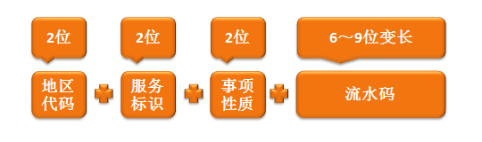

统一申办编号由4部分组成，分别是地区代码、服务标识代码、事项性质代码和变长流水码，共11～15位数字。

**地区代码**：地区代码由2位数字代码组成，用于标识办理该事项的地区，取值范围是该地区行政区划代码的第3～4位。例如省级370000取中间两位00，济南市370100取01，青岛370200取02，依次类推。

**服务标识**：服务标识代码由2位数字代码组成，用于标识生成该业务申办号的业务申办号生成服务，取值范围为01～99。

**事项性质**：事项性质代码由2位数字代码组成，用于标识该业务事项的性质，包括行政审批在内的行政权力事项和政务服务事项，取值范围为01～99。例如行政许可为01，行政处罚为02，依次类推十项行政权力，多余的号码为下一步建设需求预留号段（服务事项等）。

**流水码**：流水码由6～9位变长数字代码组成，用于标识具体的申办业务，由系统根据业务申办顺序，按阿拉伯数字先后顺序依次赋码，取值范围为000001～999999999。

## 统一网银缴费接口

省级政务服务平台开发部署全省统一的网上缴费接口，行政权力事项的办理过程中涉及缴费的，调用统一接口实现缴费功能。

在行政权力事项的缴费环节，公众通过网上银行进行缴费，系统自动调用接口服务，生成缴费流水号。缴费成功后，网上缴费接口自动返回缴费结果信息，作为行政权力事项继续办理的依据。

### 缴费流程

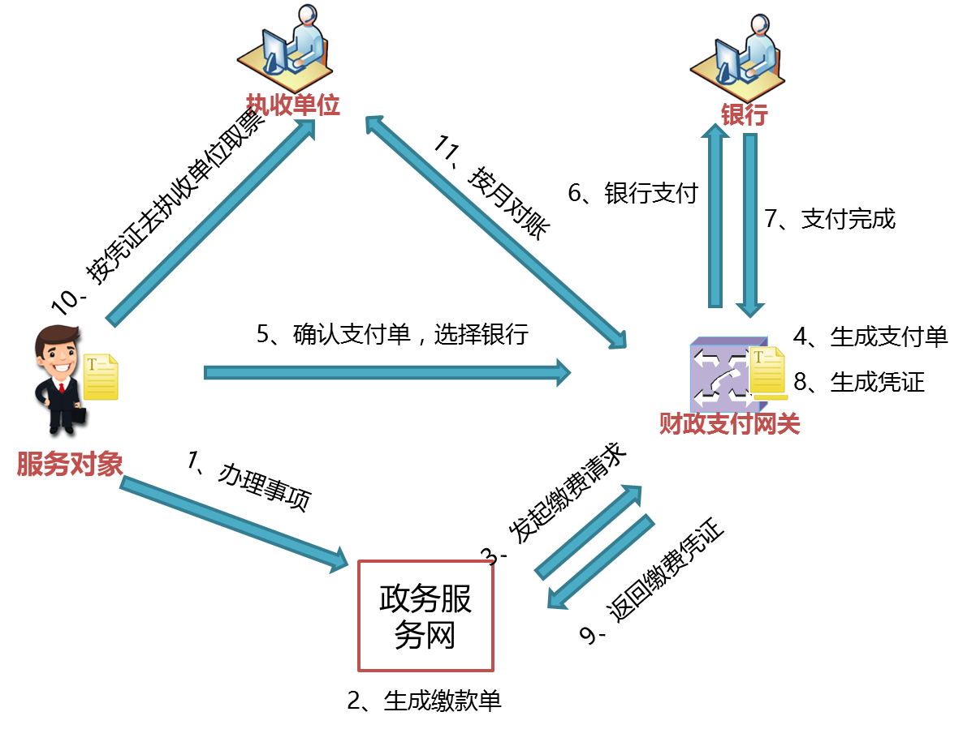

1、公众在政务服务网上选择办理事项，办理事项本身关联财政支付的支付项目代码，关联办理事项的缴费金额。

2、填写完办理申请表等材料进行提交，政务服务网按照财政支付的信息要求生成缴款单。

3、用户确认支付，政务服务网向财政支付网关发起缴费请求。

4、财政支付网关生成支付单，并生成页面给用户，页面上有财政支付能够支持的银行。

5、用户选择银行，确认支付单。

6、系统转到银行系统进行支付。

7、银行支付完成返回结果给财政支付网关。

8、财政支付网关生成支付凭证，并按照票据管理办法生成票据号。

9、财政支付网关将支付凭证返回给政务服务网，包括票据号等信息。

10、公众可以持电子票据号到执收单位领取正式的财政收据。

11、执收单位按照非税收入系统的对账功能与财政进行对账。

## 统一物流对接服务接口

开发部署全省统一的物流接口，供政务服务平台调用通用的物流接口，实现快件寄送，实现与统一物流的对接及收发跟踪和管理，方便公众办事。

申报系统、审批系统与物流结合，能够提供纸质材料寄送、证照寄送等服务。